附件1：国家开放大学

01 历史沿革
国家开放大学前身是邓小平同志于1978年亲自倡导并批示创办的中央广播电视大学。2010年7月教育规划纲要提出“办好开放大学”，2010年10月国务院印发《关于开展国家教育体制改革试点的通知》将北京、上海、江苏、广东、云南等五省市和中央广播电视大学确定为“探索开放大学建设模式”试点单位，拉开了广播电视大学战略转型的序幕。2012年6月，中央广播电视大学更名为国家开放大学。2020年8月教育部党组审议通过《国家开放大学综合改革方案》，并以部发文印发，明确要求把国家开放大学建成我国终身教育的主要平台、在线教育的主要平台和灵活教育的平台、对外合作的平台（四大平台），标志着广播电视大学转型升级和开放大学高质量发展进入新阶段。

02 学校性质
国家开放大学是教育部直属的，以促进终身学习为使命、以现代信息技术为支撑、以“互联网+”为特征、面向全国开展开放教育的新型高等学校。学校在教育部领导下统筹全国开放教育体系建设，指导和服务全国开放教育办学业务，着力建设终身学习公共服务平台，面向全民提供终身教育及服务，促进“人人皆学、处处能学、时时可学”。教育部按高等学校管理和指导国家开放大学的教育教学工作。国家开放大学既是办学实体，又是一个覆盖全国城乡的办学体系，由1个总部、45个分部、3735个学习中心组成。学校与相关部委、行业合作成立了14个行业学院和11个专门学院。

03 校训
“敬学广惠，有教无类”
“敬学”是传统文化对学习者的诚勉与企望。语出《礼记学记》：“凡学之道，严师为难，师来而后道尊，道尊而后民知敬学。”
“广惠”语出《逸周书文传解》：“厚德广惠，忠信爱人，君子立行。”该语是讲君子“厚其德于内，文其恩于外，厚德心存诚实，广惠志在爱人”，能很好地体现国家开放大学泛爱众、广施惠的精神境界和价值追求。
“有教无类”出自于《论语卫灵公》：“子曰：有教无类”。教，教育；类，类别。有两种解释：解释一，不管什么人都可以受到教育；解释二，人原本是“有类”的，比如有的智、有的愚，有的贤、有的不肖，但通过教育可以消除这些差别。国家开放大学实施开放教育，有教无类，打破时空，让一切学习者共享优质教育资源，努力满足多样化学习需求。

04 校徽
国家开放大学标识整体造型由“OUC”组成。五星元素通过大小的渐进变化与正负形的转换巧妙地融入到OUC造型中，五颗星代表国家开放大学的五个办学理念“开放、责任、质量、多样性、国际化”。在颜色方面也选择了最能代表“中国”的中国红，从而突出了“国家开放大学”在中国教育领域的地位与代表性。“e”是信息化时代最有代表性的符号之一。图形巧妙地将“e”的概念融合到整体造型中，诠释了“信息化”理念。logo所用到的基础元素“c”造型，是由“原电大logo”演变而来，在颜色和形状上最大程度上保留了原logo的识别特征。
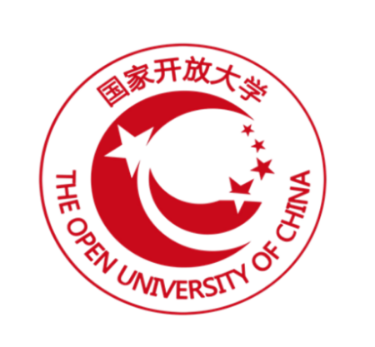

05 办学理念
开放、责任、质量、多样化、国际化

06 办学宗旨
适应国家经济社会发展和人的全面发展需要，服务全民终身学习、促进学习型社会形成。

07 发展目标
建设成为我国高等教育体系中一所新型大学，世界开放大学体系中富有中国特色的高水平开放大学，我国学习型社会的重要支点。

08 人才培养模式
以服务全民终身学习为使命，实行宽进严出的教育制度，注册学习，基于网络探索线上线下结合的人才培养模式。

09 人才培养目标
适应社会成员多样化、个性化学习需求，培养具有相应的专业理论知识、实践技能和应用能力，主要在生产、服务和管理岗位从事实际工作的应用性专门人才和高素质劳动者。

10 质量体系
质量标准的基本框架包括12个一级指标：总则、办学条件、专业课程与资源、招生管理、教学过程实施、实践环节教育、教务管理、学生事务管理、过程监控、评建与反馈、科学研究、社会服务。

11 教学平台
国家开放大学学习网、国家开放大学“一网一平台”。

12 十四五规划提出“四个转变”
由以量谋大向以质图强转变、由学历补偿向知识更新转变、由文凭提升向技能提高转变、由重视线上向线上线下融合转变，实现国家开放大学高质量发展。

13 国家开放大学校歌
国家开放大学校歌，由谢孟作词，王世光作曲。
歌词原文：
我们的校园无限宽广，南疆北国处处桃李芬芳。我们的知识来自空中的课堂，电波飞渡，汇成心中的黄河、长江。自强不息，播种理想，在知识的海洋里再造辉煌。走向世界，走向未来，我们要做现代化的栋梁。

